PARECER DE ANÁLISE DE AMOSTRAS

SETOR QUE REALIZOU A ANÁLISE: Comissão Permanente de Análise de Amostras (Portaria 012/2021)
PROCESSO LICITATÓRIO: Processo 063/2022 – Pregão Presencial 037/2022

OBJETO: Registro de Preços para eventual fornecimento de materiais de limpeza, higiene e materiais diversos para atender diversos setores desta Prefeitura.

EMPRESAS CONVOCADAS A APRESENTAR AMOSTRAS: EF Brasil Indústria Ltda; Campar Ltda ME; Exata Indústria e Comércio Ltda – EPP; Comercial Vener Ltda – EPP; Wtrade Intermediação de Negócios Ltda – ME; HP Clean Ltda; e Fast Clean Distruibuidora Ltda.

DAS AMOSTRAS APROVADAS

Em referência a análise das amostras do Pregão Presencial 063/2022, os itens selecionados abaixo, foram aprovados levando-se em conta as especificações contidas no Edital.

ITEM | QTDE. ESTIMADA | UN | DESCRIÇÃO MINUCIOSA DO PRODUTO | MARCA
01 | 4000 | LTS | Água sanitária, composição química hidróxido de sódio e carbonato de sódio, princípio ativo: hipoclorito de sódio; teor de cloro ativo de 2,0% à 2,5% p/p, aplicação lavagem e alvejante de roupas, banheiros, pias, tipo comum. Tampa com rosca e lacre. A embalagem deverá conter externamente os dados de identificação, procedência, número do lote, validade e número de registro no Ministério da Saúde. Frasco de 1 Litro | BIOKRIS
04 | 500 | UND | Balde preto em plástico reforçado com alça, ideal para carregar massa de concreto, com capacidade mínima de 11 litros | ECOPLAST
05 | 500 | UND | Cera líquida, amarela para pisos de alto trânsito, bem como superfícies que requerem brilho e proteção. Frasco de plástico resistente com no mínimo 750 ml. Prazo de validade mínimo 6 (seis) meses | RAIOWAX
06 | 6000 | UND | Cera líquida, incolor, polimentável para pisos de alto trânsito, bem como superfícies que requerem brilho e proteção. Frasco de plástico resistente com no mínimo 750 ml. Prazo de validade de no mínimo 6 (seis) meses. | RAIOWAX
07 | 500 | UND | Cera líquida verde para aplicação de pisos em ardósia, com poder auto brilho, composição básica parafina, cera de carnaúba, emulsificante, plastificante, perfume e alcalinizante. Frasco de plástico resistente com no mínimo 750 ml. Prazo de validade de no mínimo 6 (seis) meses. | LIMP
08 | 9000 | UND | CLORO LIQUIDO - EMB. C/1 LITRO EMBALAGEM PRIMARIA COM ROTULO DESCREVENDO A COMPOSICAO E TODAS AS ESPECIFICACOES DO PRODUTO SOLUCAO DE HIPOCLORITO DE SODIO, NACLO, LIQUIDO, ODOR CARACTERISTICO, 2, ACONDICIONADO EM EMBALAGEM REFORCADA E APROPRIADA A MANUTENCAO DA INTEGRIDADE DO PRODUTO | LIMPO
12 | 2000 | UND | Desinfetante líquido 500ml, antibactericida e antigermicida, diversas fragrâncias. | BIOKRIS
13 | 3000 | UND | Desengordurante multiuso, líquido, pronto a usar, com pulverizador, para remoção de gorduras, carvão e óleo dos equipamentos de cozinha, tais como: fornos, grelhas, chaminés, tachos/frigideiras e o interior de máquinas de lavar louça. Indicado para limpeza de todas superfícies laváveis como: cozinhas, banheiros, pias, azulejos, plásticos e esmaltados, fogões e superfícies laváveis. Indicado para remover gorduras, fuligem, poeira, marcas de dedos e saltos, riscos de lápis, etc. Dimensão: 6 diâm x 25 cm. Peso: 0.555. Embalagem 500 ml. Com registro no “INMETRO”. Tipo "Veja" ou similar. (Registro Anvisa) | BIO
14 | 350 | UND | Desodorizador ambiental, aerosol sem CFC. Essências suaves. Aplicação: aromatizador ambiental. Frasco de 400ml. A embalagem deverá conter externamente os dados de identificação, procedência, número do lote, validade e número de registro no Ministério da Saúde. | ULTRAFRESH
16 | 300 | UND | Escova para lavar roupas, em madeira, com cerdas de nylon, formado arredondado, e sem cabo. Medidas: 13 cm x 6 cm x 1,5 cm. | 3PODERES
17 | 100 | UND | Escova para limpeza sanitária; base arredondada de polipropileno; sem estojo; com cerdas em nylon sintético; cabo de polipropileno, medindo mínimo 28 cm; mínimo de 35 cerdas por tufos. | 3PODERES
20 | 500 | UND | Fibra abrasiva, tipo: fibraço, para limpeza ultra-pesada, material: manta de não-tecido de fibras sintéticas, unidas com resinas impregnadas com mineral abrasivo, formato: retangular. Esponja tipo fibraço para limpeza pesada - utilizada para limpeza de chapas, assadeiras, e outros utensílios de cozinha industrial, medindo aproximadamente 125 x 87 mm, espessura aproximada de 20 mm, composição: fibra sintética com abrasivo, cor cinza ou verde escura. | BETTANIN
21 | 3000 | UND | Flanela para limpeza na cor alaranjada, nas medidas de 40 x 60 cm, over locadas nas bordas, acondicionadas em embalagem plástica, com etiqueta de identificação contendo composição do produto, medidas e demais informações do produto. 100% de algodão | CV
24 | 500 | UND | LIMPA VIDROS, FRASCO COM PULVERIZADOR. Em frasco plástico transparente, resistente devidamente rotulado conforme legislação vigente, contendo 500 ml. Composição: Lauril éter sulfato de sódio, éter glicólico, álcool etoxilado, coadjuvante, álcool etílico, fragrância e água. | BARBAREX
25 | 50 | UND | Lixeira com pedal de 11 litros em plástico dimensões 280X280X355mm. | ARQPLAST
26 | 50 | UND | Lixeira plástica vazada redonda capacidade 11L. | ARQPLAST
29 | 5.000 | UND | Luva de limpeza 100% de látex natural com forro 100% cento de algodão, antialérgica. Possui bordas ajustadas que aumentam a proteção, evitando a entrada de água. Unidade disponível nos tamanhos P, M E G. | BOMPACK
30 | 200 | PCT | Luva de plástico transparente descartável. Pacote com 100 unidades. | NOBRE
31 | 80 | UND | Pá para coleta de lixo com concha em chapa de metal e cabo de madeira. Pá de lixo. Com estrutura em chapa galvanizada, medindo 17 X 17 cm, com cabo de madeira revestido em plástico e medindo 60 cm, sendo permitida variação para mais ou para menos de 5%. | CV
32 | 800 | UND | Palha de aço, número 02. Material: aço carbono, Referência: nº 2. Aplicação: limpeza geral. Peso: pacote com 25 g. Qualidade igual ou superior a Bombril. | AÇOBOM
34 | 2000 | UND | Pano de prato liso, de material 100% algodão, medindo no mínimo 60x40cm. Pano para enxugar pratos em tecido 100% algodão, tamanho mínimo de 50 x 30 cm, com acabamento nas bordas. Primeira qualidade. | CV
35 | 2000 | PCT | Papel higiênico branco, neutro, rolo 30 m, folha dupla, branco (alvo), produzido com fibras 100% naturais (100% celulose), não reciclado, macio e resistência adequada ao uso, sem resistência ao estado úmido, que não cause irritações dérmicas, largura mínima da folha 10,00 cm, diâmetro do rolo 21,9 cm, aproximadamente, com gramatura entre 0,22 g/m² e 0,25 g/m². Folhas totalmente destacadas para evitar desperdício. Pacote com 4 unidades. Apresentar junto a proposta Laudo Microbiológico e Ficha Técnica. Pacote com 4 unidades | PREMIUM
37 | 3000 | PCT | Papel toalha branco de três dobras 100% celulose, toalha de papel interfolhas, macio, na cor branca, não reciclado, medindo aproximadamente 20cm x 22cm, sem manchas, sem furos, acondicionado em pacote c/ 1000 folhas, com dados de identificação do produto, marca do fabricante, data de fabricação e prazo de validade. | UPPAPER
39 | 500 | UND | Passador de cera, de uso doméstico, com espuma retangular medindo 4,5x30cm, cabo de madeira revestido medindo 1,20m, com gancho na ponta para pendurar. | 3PODERES
40 | 2000 | UND | Pasta para limpeza, pasta de pinho, produto viscoso à base de uma combinação de sabão e agente mineral, destinado para a limpeza de superfícies. Embalagem contendo 2L do produto. Limpa fácil sem fazer grande esforço. | CAMPAR
41 | 100 | UND | Porta sabonete líquido com reservatório de 800 ml, acionamento em botão | NOBRE
43 | 250 | UND | RODO DUPLO 40CM EVA; com cepa de polipropileno; propriedades mínimas; cepa medindo 50 cm de comprimento; EVA; duplo; espessura 3,55mm (+/- 0,05mm), cabo de madeira (cedrinho) revestido de polipropileno; 120 cm; gancho de polietileno de alta densidade; rosca de polietileno de baixa densidade | 3PODERES
44 | 250 | UND | RODO DUPLO 60CM EVA; com cepa de polipropileno; propriedades mínimas; cepa medindo 50 cm de comprimento; EVA; duplo; espessura 3,55mm (+/- 0,05mm), cabo de madeira (cedrinho) revestido de polipropileno; 120 cm; gancho de polietileno de alta densidade; rosca de polietileno de baixa densidade | VARREBEM
45 | 20 | UND | Rodo de pia com peso aproximado de 0,09 kg, largura aproximada de 20 cm em composição plástica. | 3PODERES
46 | 500 | UND | Sabão de coco em barra - Composição: Composição: Sabão de ácidos graxos de coco sabão de ácidos graxos de sebo, sabão de ácidos graxos de soja, coadjuvante, glicerina, agente anti-redepositante e água. Embalagem primaria contendo 1 unidade do produto, embalagem plástica devidamente lacrada e rotulada conforme legislação vigente. | MARLUCE
47 | 1000 | PCT | Sabão em barra, azul, glicerinado - Composição: sabão base, sais inorgânicos, coadjuvante, corante e água. Pacote contendo 5 unidades. | MARLUCE
48 | 1000 | PCT | Sabão em barra multiuso, neutro, em embalagem com 5 unidades. A embalagem deve conter externamente os dados de identificação, procedência, número de lote, data de validade, quantidade de produto. Validade mínima de 1 ano na data de entrega. Composição básica carbonato de sódio, dióxido de titânio, glicerina; corante e outras substâncias permitidas; especificações PH 1%=11,5 máximo, alcalinidade livre; máximo de 0,5% p/p de glicerina amarela; validade de 2 anos; autorização de funcionamento do fabricante na ANVISA/MS. | MARLUCE
49 | 1000 | UND | Sabão em pó amarelo indicado para limpeza pesada de superfícies porosas – 1 Kg. | RAVENA
51 | 1000 | UND | Sabão em pó, biodegradável, micro perolado, com amaciante. Apresentado em embalagem de papelão de 1kg. | FLASH
52 | 100 | UND | Sabonete em barra, glicerinado, de fragrância suave. Deve possuir grande poder espumante, ser cremoso o suficiente para não desenvolver rachaduras ao longo do tempo de sua utilização, formar o mínimo de massa gelatinosa que leva ao seu amolecimento precoce e não causar irritabilidade dérmica. Embalagem: pacote com 01 unidade de 90g. | MARLUCE
53 | 800 | UND | Sabonete infantil neutro, em barra, glicerinado, suave, PH neutro, para higiene corporal, não deve causar irritabilidade dérmica. Testado dermatologicamente, com propriedades hidratantes, sendo ideal para limpar e hidratar a pele delicada do bebê. | 123BABY
54 | 300 | UND | Sabonete líquido, embalagem plástica de 5 litros - Sabonete líquido, cor branca perolada, cremoso, bactericida, PH neutro, na fragrância de erva-doce, acondicionado em galão de 5 litros. Com dados de identificação do produto, marca do fabricante, data de fabricação e prazo de validade. Registrado no Ministério da Saúde e químico responsável. | MEGA
55 | 6500 | PCT | Saco plástico lixo, 100 litros, reforçado, 6 micras, cor preta, largura 75, altura 105, de Polietileno. Aplicação: uso doméstico. Pacote com 50 unidades. Deverá estar em conformidade com as normas da ABNT NBR 9190/9191/13055/13056. | ECOPLAST
56 | 3000 | PCT | Saco plástico lixo, 15 litros, reforçado, 6 micras, cor preta, largura 25, altura 50, de Polietileno. Aplicação: uso doméstico. Pacote com 10 unidades. Deverá estar em conformidade com as normas da ABNT NBR 9190/9191/13055/13056. | ECOPLAST
57 | 3000 | PCT | Saco plástico lixo, 50 litros, reforçado, 6 micras, cor preta, largura 63, altura 80, de Polietileno. Aplicação: uso doméstico. Pacote com 10 unidades. Deverá estar em conformidade com as normas da ABNT NBR 9190/9191/13055/13056. | ECOPLAST
58 | 3000 | PCT | Saco plástico lixo, 30 litros, 6 micras, cor preta, largura 63, altura 80, de Polietileno. Aplicação: uso doméstico. Pacote com 10 unidades. Deverá estar em conformidade com as normas da ABNT NBR 9190/9191/13055/13056. | ECOPLAST
59 | 200 | UND | Saponáceo líquido cremoso, Sapólio cremoso. Produto pastoso, à base de uma combinação de sabão e agente mineral destinado a limpeza de superfícies. Composição básica: sabão de coco, glicerina, Agente mineral, Conservante, Corante, Essência e Água. Com registro no INMETRO. Embalagem resistente, tampa: abre-fecha. Aplicação: limpeza de superfícies de inox, esmaltados, fórmicas e cromados. | SANY
60 | 50 | UND | Suporte para papel toalha ABS branco de três dobras interfolhadas, para afixar na parede | NOBRE
61 | 400 | UND | Touca branca descartável, sanfonada, protege contra a queda de cabelos. Pacote contendo 100 unidades. | BOMPACK
63 | 250 | UND | VASSOURA DE PÊLO: Cepa de polipropileno medindo 26cm de comprimento 5cm de largura e cerdas sintéticas com 6cm de altura, cabo revestido de polipropileno medindo 120cm, com gancho de polietileno de alta densidade, rosca de polietileno de baixa densidade. Acima 150 tufos | VARREBEM
68 | 200 | UND | Removedor líquido. Cor: incolor. Aplicação para remoção de ceras graxas e resíduos oleosos. Removedor de cera. Especificação técnica: A base de carbonato de sódio, butoxietanol etc. Complemento: na embalagem deverá constar a data da fabricação e da validade do produto e número do lote. Produto removedor de camadas de gorduras vegetais, animais, minerais, ceras e acabamentos de piso. Composição: carbonato de sódio, butoxietanol, nonilfenol etoxilado 95, monoetanolamina, hidróxido de sódio. Produto totalmente solúvel em água; com ph 12,5 mais ou menos 0,5. Embalagem contendo no mínimo 750 ml. | OFFICER
69 | 400 | UND | Ácido Muriático liquido composto de HCL + H2O, incolor para limpeza em geral. Frasco de 1 litro | MAIS
70 | 3000 | UN | Álcool Etílico para Limpeza de ambientes, tipo etílico hidratado, aplicação limpeza, concentração 92,8¨INPM - Embalagem frasco plástico contendo 1 litro. | CAMPAR
71 | 100 | UN | Avental para cozinha em plástico - Avental de Cozinha em plástico, tipo frontal, tamanho único com 1,10m + ou – 5% de comprimento total, inteiramente, forrado com suporte têxtil de material sintético, sem costuras, possuir tiras para amarração e ajustes ao corpo do usuário na altura do pescoço e na cintura do mesmo material afixado ao avental por costuras simples. | MAICOL
73 | 10.000 | UN | Copo de plástico descartável de 300 ml PP- Confeccionado em polipropileno, dentro das normas da ABNT, pacote com 100x1. | ULTRA
74 | 100 | UN | Desentupidor de pia e ralos de cabo longo Material Bocal: plástico flexível, Material. Cabo: madeira, Comprimento: 15 cm até 20 cm. Aplicação: pia. Características Adicionais: com cabo perfeitamente reto e lixado ou plastificado ou cabo injetado | WT
78 | 60 | FR | Inseticida doméstico, com no mínimo 300 ml; aerossol (mata moscas, pernilongos, mosquito da dengue e suas larvas); composição: água; solventes e propelente; embalado em frasco metálico de no mínimo 300 ml | BASTON
79 | 500 | FR | Limpa pedra embalagem de 1 litro | BARBAREX

DAS AMOSTRAS REPROVADAS

02 | 3000 | FR | Álcool gel 70% glicerinado; pronto uso; sem enxágue; secagem rápida; incolor; atóxico; que apresente um odor característico; com PH balanceado de 7,0 a 8,5; que seja indicado para higiene e anti-sepsia das mãos; alto poder germicida; composição: alcohol, glycerin, carbormer, denatonium beonzoate, triethanolamine, propylene glycol, aqua (water); validade: no mínimo de 36 meses; embalagem: frasco resistente contendo 500 ml; rótulo: de acordo com a legislação vigente contendo dados do fabricante, número de lote, modo de utilização, validade, nome do responsável técnico e registro na ANVISA. | BARBAREX

O Produto não atende especificação do Edital quanto a exigência: validade: no mínimo de 36 meses; embalagem: frasco resistente contendo 500 ml.

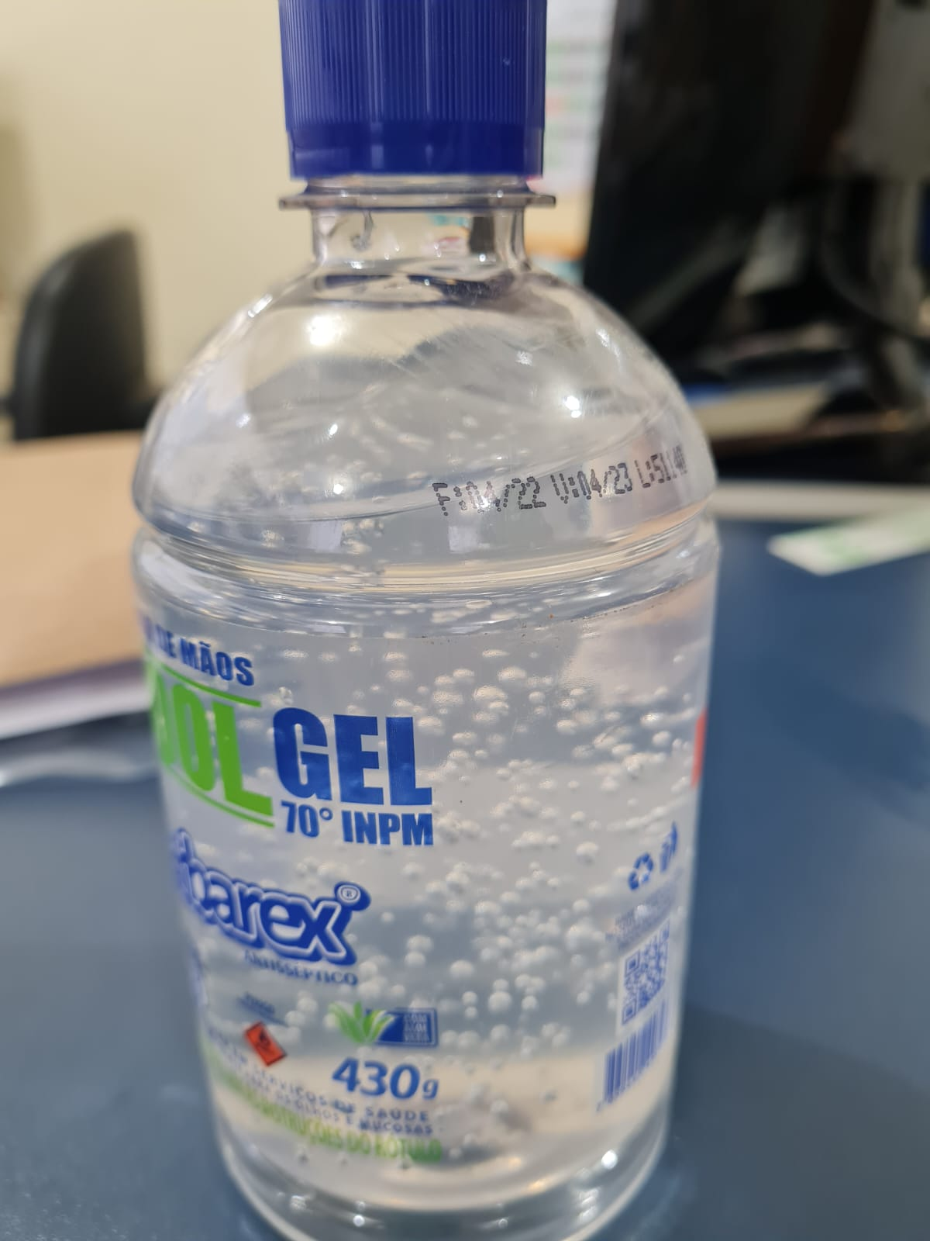

03 | 2000 | UND | Amaciante de roupas, aspecto físico líquido viscoso, biodegradável. Embalagem de 2 litros com tampa abre e fecha. Composição: quaternário de amônio, coadjuvantes, conservantes, perfume, pigmento e água. Deve conter registro no Ministério da Saúde. | MEGA AROMA

O Produto não atende especificação do Edital quanto a exigência: Embalagem com tampa abre e fecha. Produto não atende ao fim a que se destina, aspecto muito ralo.

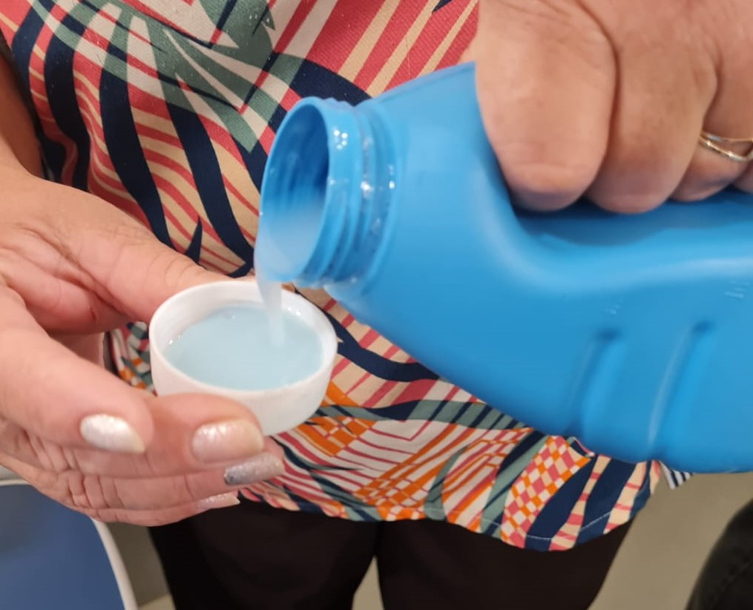

09 | 2000 | UND | Condicionador infantil, embalagem com no mínimo 350 mL. Dermatologicamente testado, facilita o desembaraçar dos fios, com bico dosador acondicionado em frascos plásticos resistentes. Oftalmologicamente testado, não irrita os olhos. Desenvolvido para cabelos normais, formulação suave, pH neutro e pode ser usado diariamente. | MEGA

O Produto não atende especificação do Edital quanto a exigência: embalagem com no mínimo 350 mL. Marca apresentada não condiz com a ofertada na proposta.

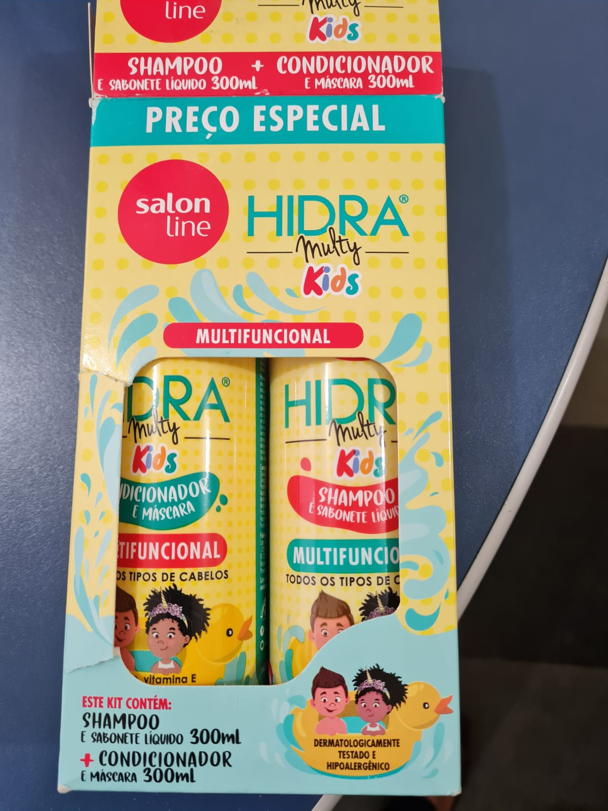

10 | 600 | UND | Creme dental, uso infantil, sem flúor, sabor tutti frutti. Tubos plásticos de no mínimo 50g, embalados em caixa de papel cartão plastificada, consistência cremosa. A embalagem deverá conter externamente os dados de identificação, procedência, número do lote, validade, número de registro no ministério da saúde e selo de aprovação da Associação Brasileira de Odontologia. | DENTIL

O Produto não atende especificação do Edital quanto a exigência: sem flúor.

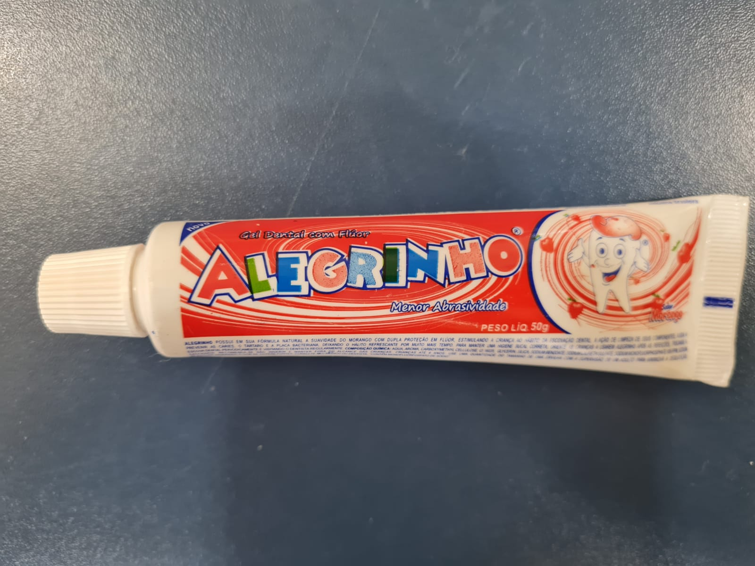

11 | 2500 | UND | Desinfetante com alto poder de desinfecção, concentrado, composto por associação de detergentes e germicidas para limpeza, odorização e desinfecção, indicado para aplicação em superfícies fixas laváveis como pisos, louças e metais sanitários, portas paredes ralos, etc. Características: líquido, pH 8,5 a 9,5, nível médio de espuma. Composição: álcool graxo etoxilado, cloreto de alquil dimetil benzil amônio, corantes, perfume, tripolifosfato de sódio e água. Princípio ativo: Cloreto de Alquil Dimetil Benzil Amônio 0,8%. Concentrado: diluição de no máximo 5% do produto por 95% de água para uso como desinfetante. Embalagem plástica com 2L - Para Uso Doméstico, fragrância pinho, eucalipto e lavanda, pronto para uso com ação germicida/bactericida. Pode ser aplicado no vaso sanitário, ralo, pia, tanque, azulejos, pisos e outras superfícies. Embalagem plástica resistente, com tampa “tipo rosca”. | BIOKRIS

O Produto não atende especificação do Edital quanto a exigência: Embalagem plástica com 2L.

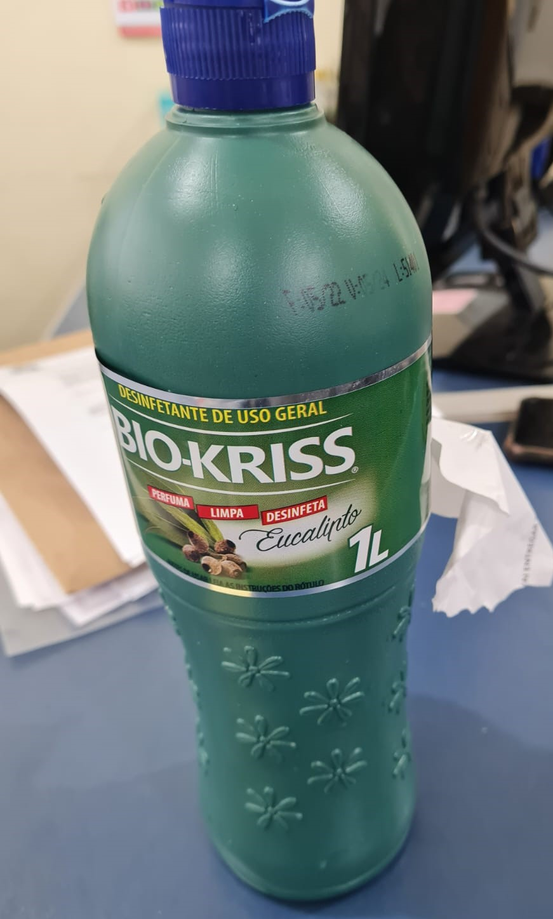

15 | 4500 | UND | Detergente líquido. Princípio ativo linear alquil benzeno, sulfato de sódio, teor mínimo de 6%; composição básica tensoativos; aniônicos, não iônicos, coadjuvante; preservantes, sequestrante, espessamente, fragrância, outras substâncias químicas permitidas; valor do PH entre 6,0 e 8,0 solução a 1% p/p; composição aromática, neutro, incolor, com validade 3 anos; acondicionamento em frasco plástico, contendo 500 ml; autorização de funcionamento do fabricante na ANVISA/MS. Testados por dermatologistas, constando no rótulo do produto. Tipo "Ypê" ou similar. | BIOKRIS

O Produto não atende especificação do Edital quanto a exigência: Testados por dermatologistas, constando no rótulo do produto e com validade 3 anos. Produto também não é similiar ao produto referenciado, produto não possui rendimento para lavagem de louças.

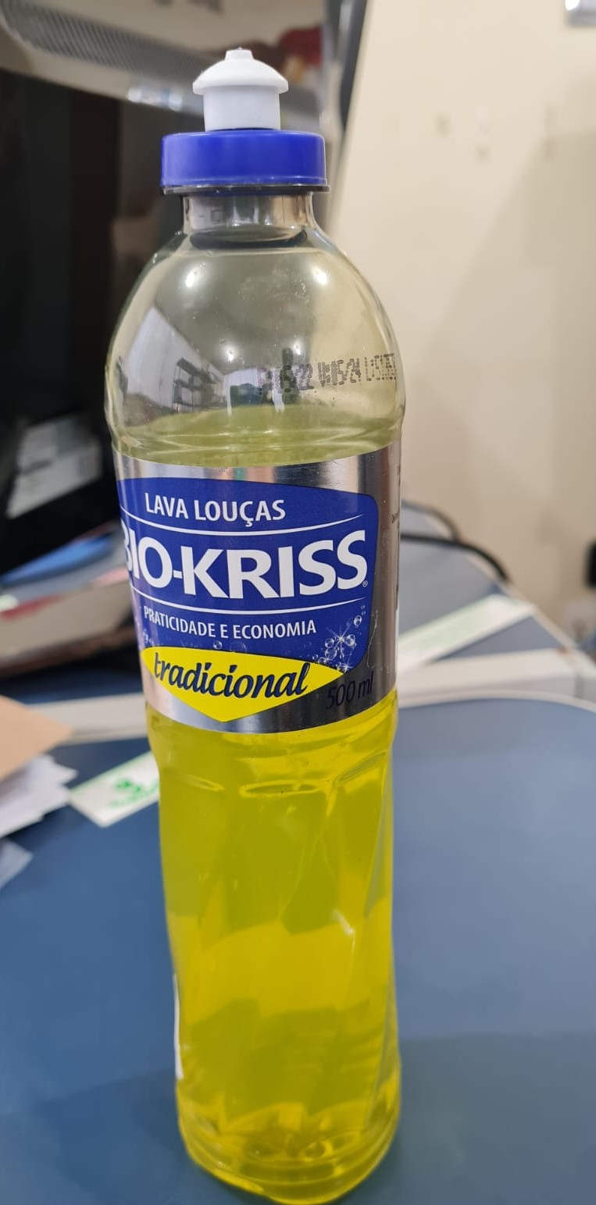

18 | 30 | UND | Espanador comum de pena. Cabo de Madeira, plastificado 30 cm. Cerdas de Pena de Avestruz. | SHANGRILA

O Produto não atende especificação do Edital quanto a exigência: Cerdas de Pena de Avestruz.

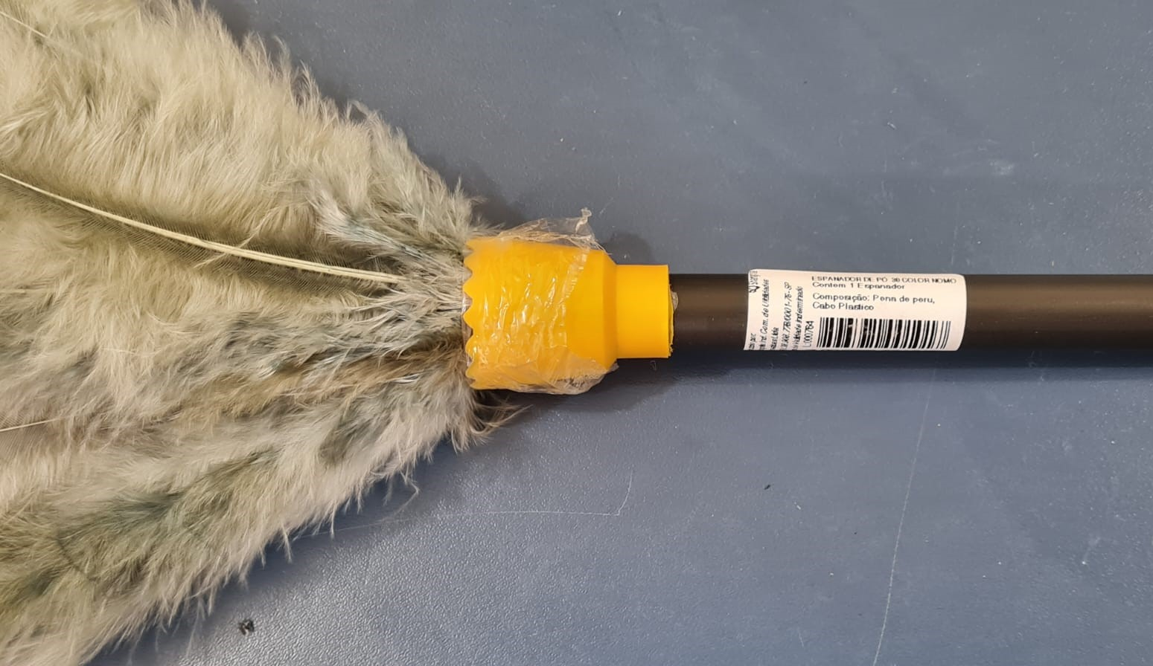

19 | 3000 | UND | Esponja sintética para limpeza - com espuma de poliuretano, com abrasivo em uma face; tipo dupla face, antibactérias; formato quadrado. Tam. 110 x 75 x 23 mm. | BETTANIN

O Produto não atende especificação do Edital quanto a exigência: tamanho 110 x 75, bem como não foi possível identificar a marca do produto.

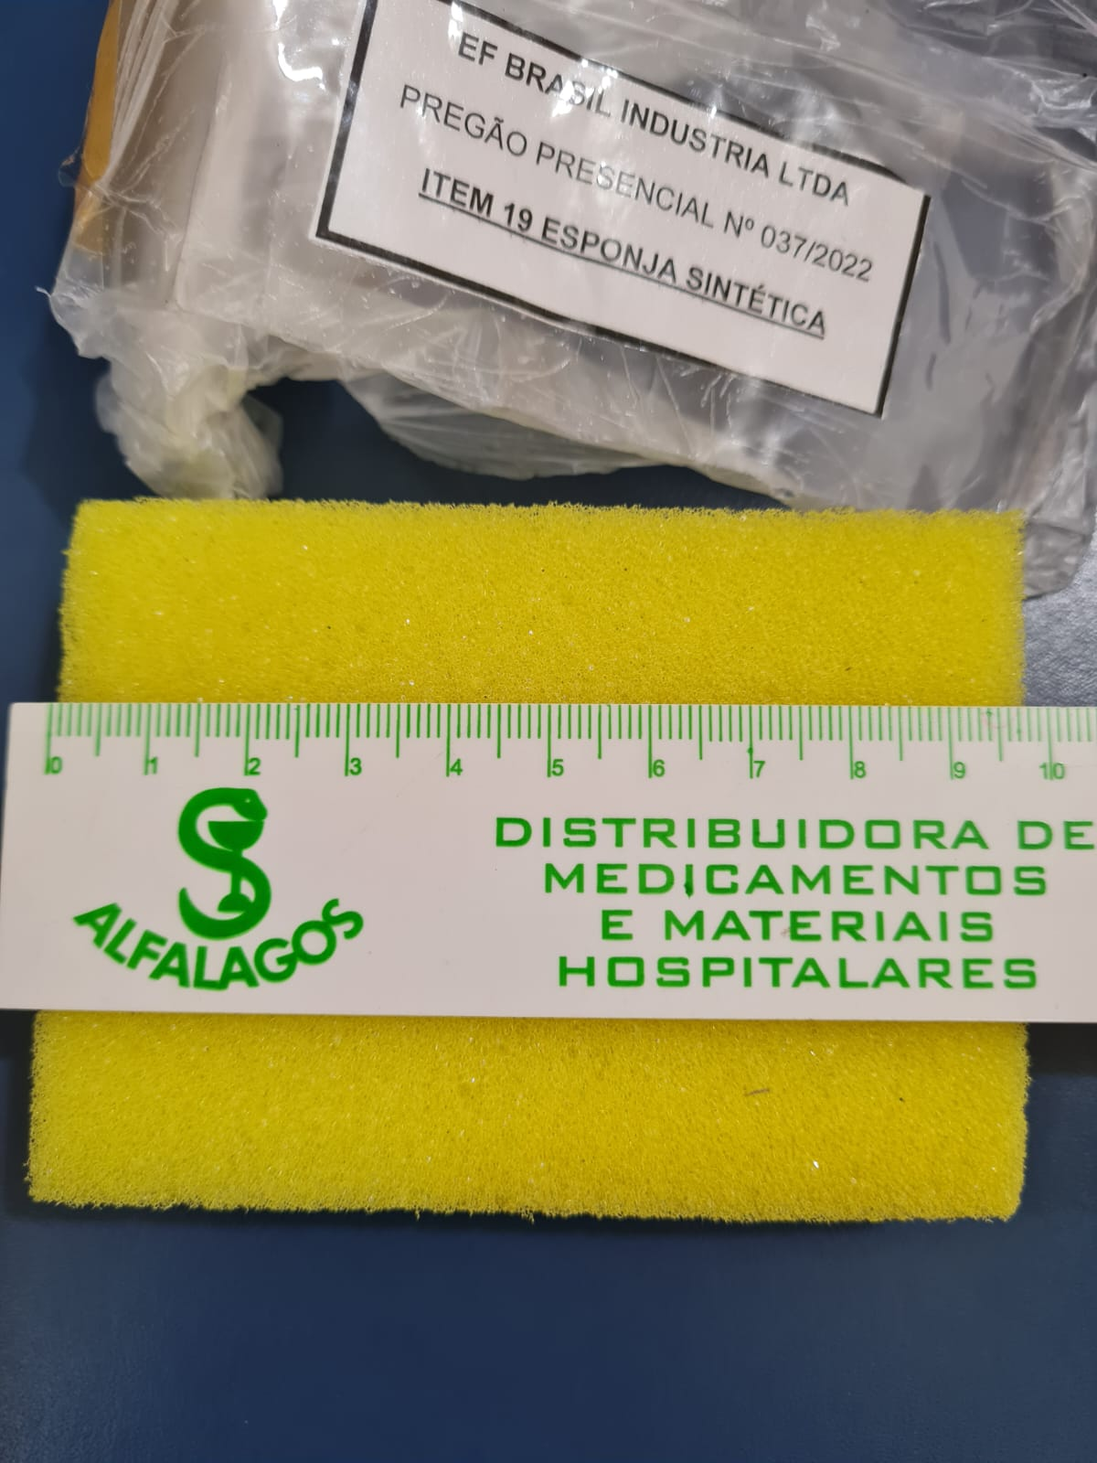

22 | 2000 | UND | Lã de aço - Esponja de lã de aço carbono, de textura macia, isenta de sinais de oxidação, biodegradável, sem perfume, embalagem com peso líquido mínimo de 60 (sessenta) gramas. Pct. 60 gr. Pacote com 08 unid. APLICAÇÃO: Utilizado na lavagem de utensílios, o material deverá ser capaz de remover resíduos incrustados e atender a limpeza em geral. Devendo constar da embalagem a identificação do fabricante, o nome do produto, a data de fabricação e prazo de validade ou apenas a data final de validade, peso líquido, número de unidades e demais informações exigidas pela legislação em vigor. Resistentes ao armazenamento e dotado de características próprias à preservação do material, onde deverá constar a indicação quantitativa referente ao número de embalagens e demais informações exigidas pela legislação em vigor. PRAZO DE VALIDADE: Deverá o produto manter suas características inalteradas quando abrigado em local seco, por um período mínimo de 12 (doze) meses a partir da data de entrega. Caso o prazo de validade estabelecido pelo fabricante do produto ultrapasse o mínimo exigido, prevalecerá o maior. Tipo "Bombril" ou similar. | AÇOBOM

O Produto não atende especificação do Edital quanto a exigência: Pct. 60 gr.

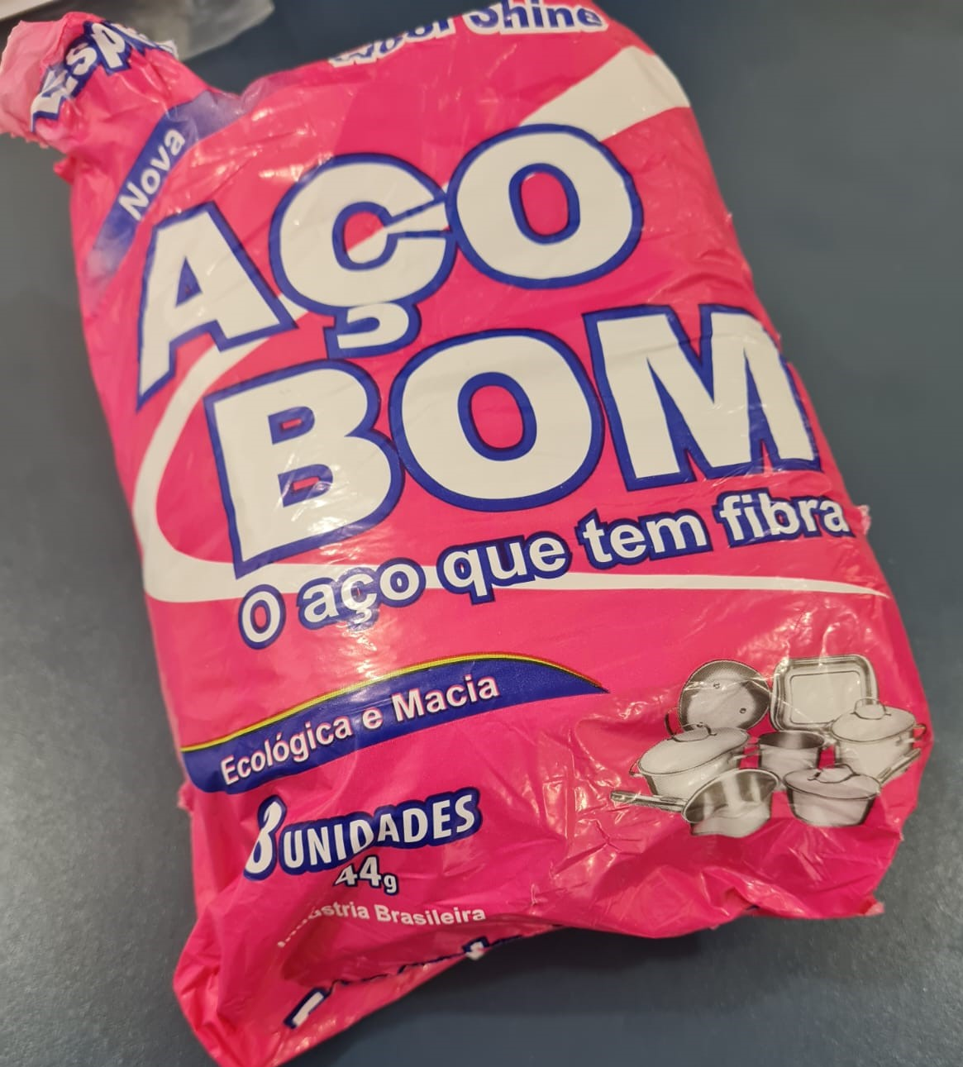

23 | 500 | pote | Lenços umedecidos acondicionados em potes plásticos, para a higiene de bebês, contendo lanolina, água purificada, fórmula sem álcool. Cada pote deverá conter no mínimo: 75 Unidades com dimensões aproximadas de 20 x 12,5 cm. Deverá constar na embalagem: marca ou do nome do fabricante, o n° de unidades contidas, bem como n° de registro no Ministério as Saúde e demais informações da legislação em vigor, informações do fabricante estampados na embalagem. | USE

O Produto não atende especificação do Edital quanto a exigência: acondicionados em potes plásticos e conter no mínimo 75 Unidades. Foi apresentado refil.

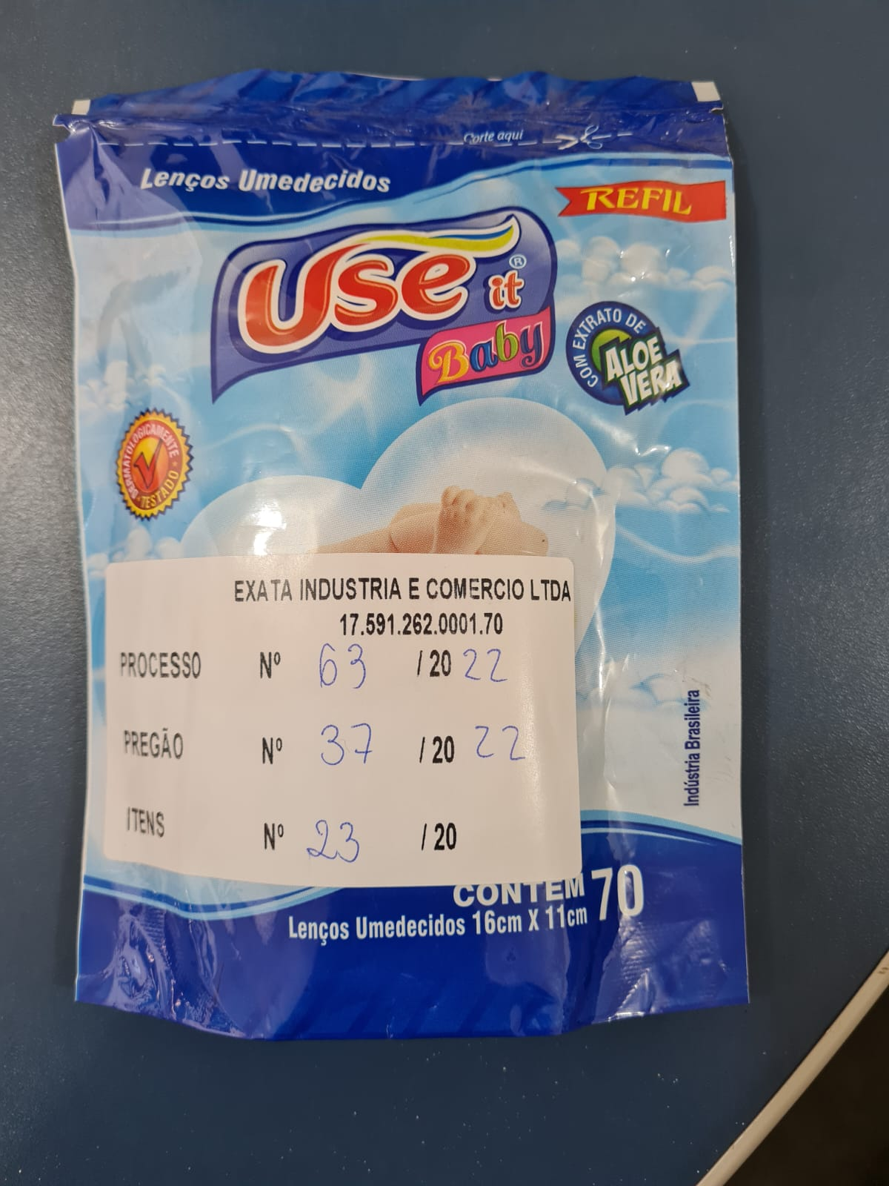

28 | 250 | UND | Lustra móveis – 200 ml | BARBAREX

Marca apresentada não condiz com a ofertada na proposta.

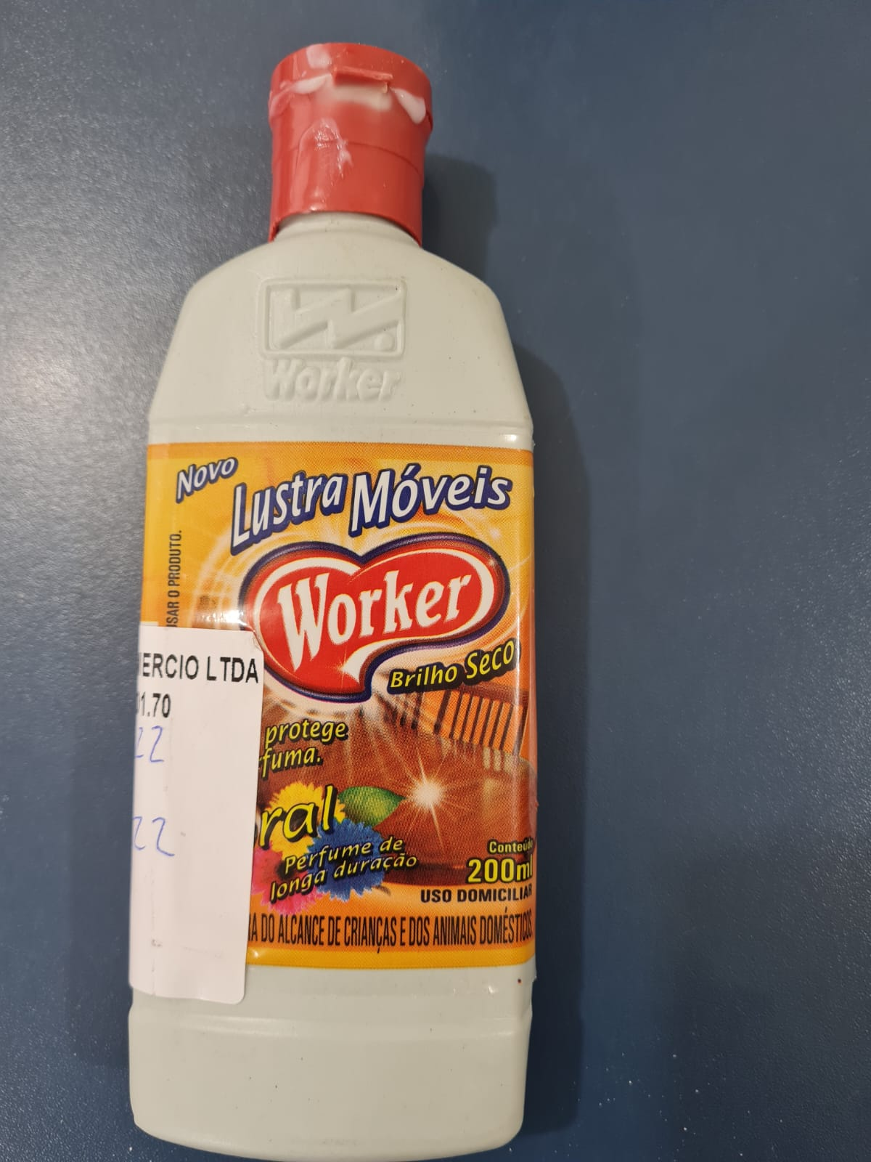

33 | 4000 | UND | Pano de chão, tipo saco; alvejado; duplo, com barrado feito, 100% algodão (etiqueta de identificação), dimensões mínimas 400 x 700 mm. Primeira qualidade. | CV

O Produto não atende especificação do Edital quanto a exigência: 100% algodão (etiqueta de identificação). Produto de péssima qualidade, com aspecto de gaze.

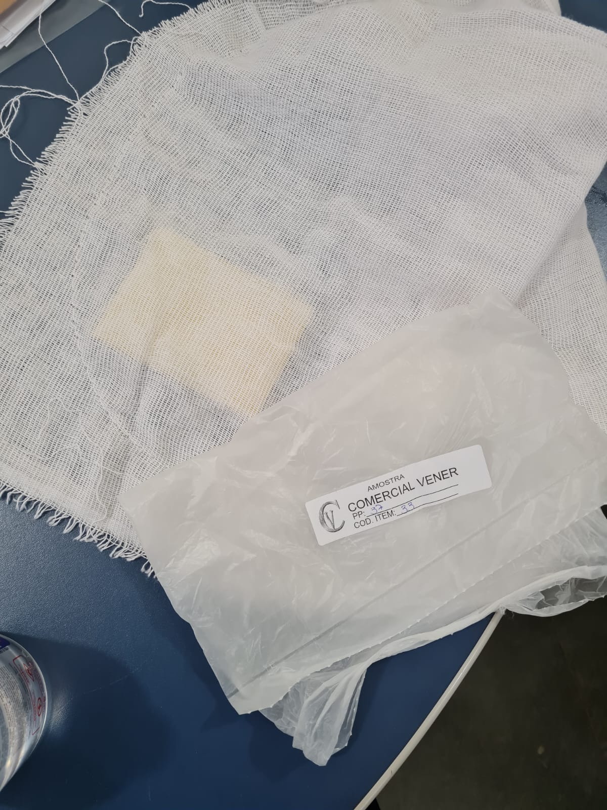

38 | 2000 | PCT | Papel toalha, branco, não reciclado, pacote com 2 rolos com 50 toalhas cada. Medindo 22 x 20 cm. Apresentar junto a proposta Laudo Microbiológico e Ficha Técnica. | YURI

O Produto não atende especificação do Edital quanto a exigência: Branco e Medindo 22 x 20 cm.

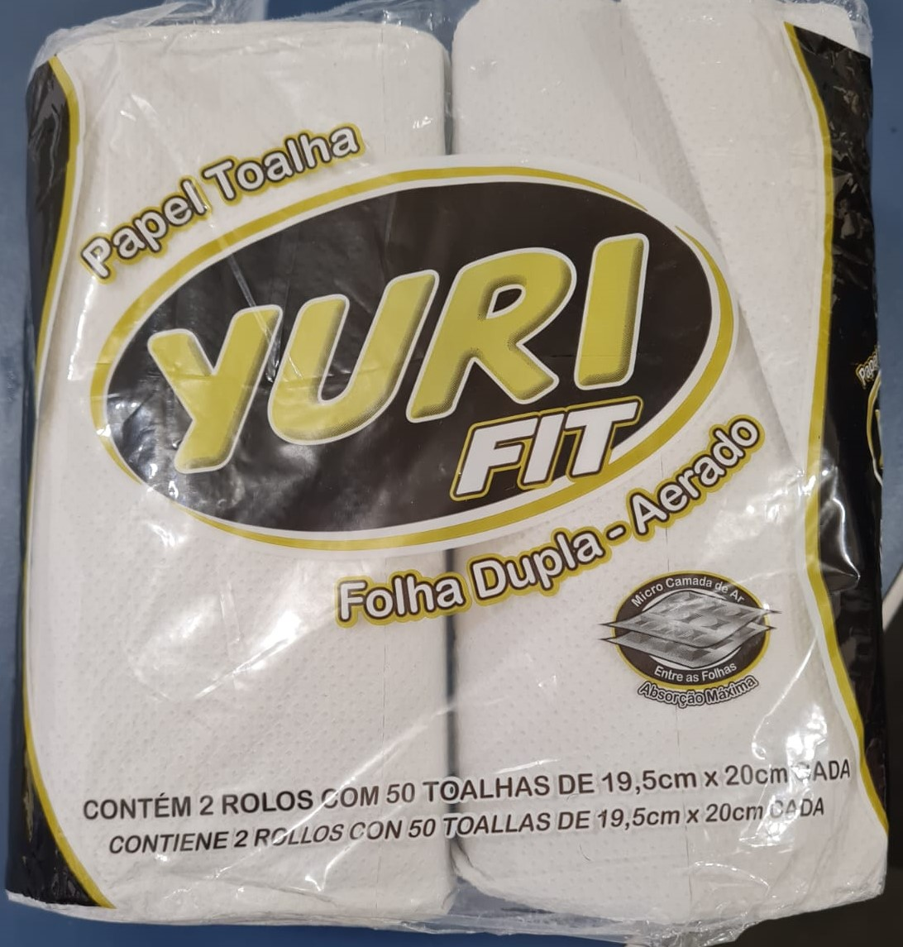

42 | 100 | UND | Sabonete líquido, refil de 800 ml. | MEGA AROMA

Não foi apresentado amostras.

50 | 3000 | UND | Sabão em pó para lavagem de roupas e limpeza em geral. Biodegradável. Embalado em caixas de papelão, contendo 1kg.Sabão em pó azul. | BONY

O Produto não atende especificação do Edital quanto a exigência: embalado em caixas de papelão.

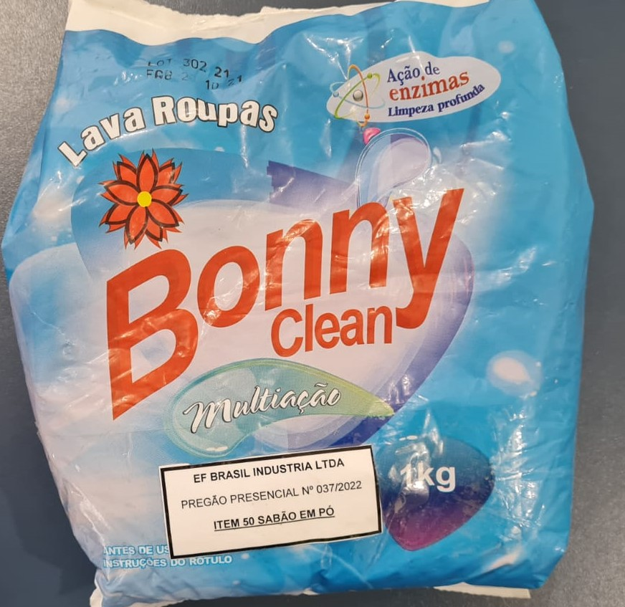

62 | 350 | UND | Vassoura de nylon, com cerdas macias, em formato anatômico, cabo rosqueado de madeira resistente. Cepo plástico de 22cm, para limpeza em geral. | 3PODERES

O Produto não atende especificação do Edital quanto a exigência: Cepo plástico de 22cm.

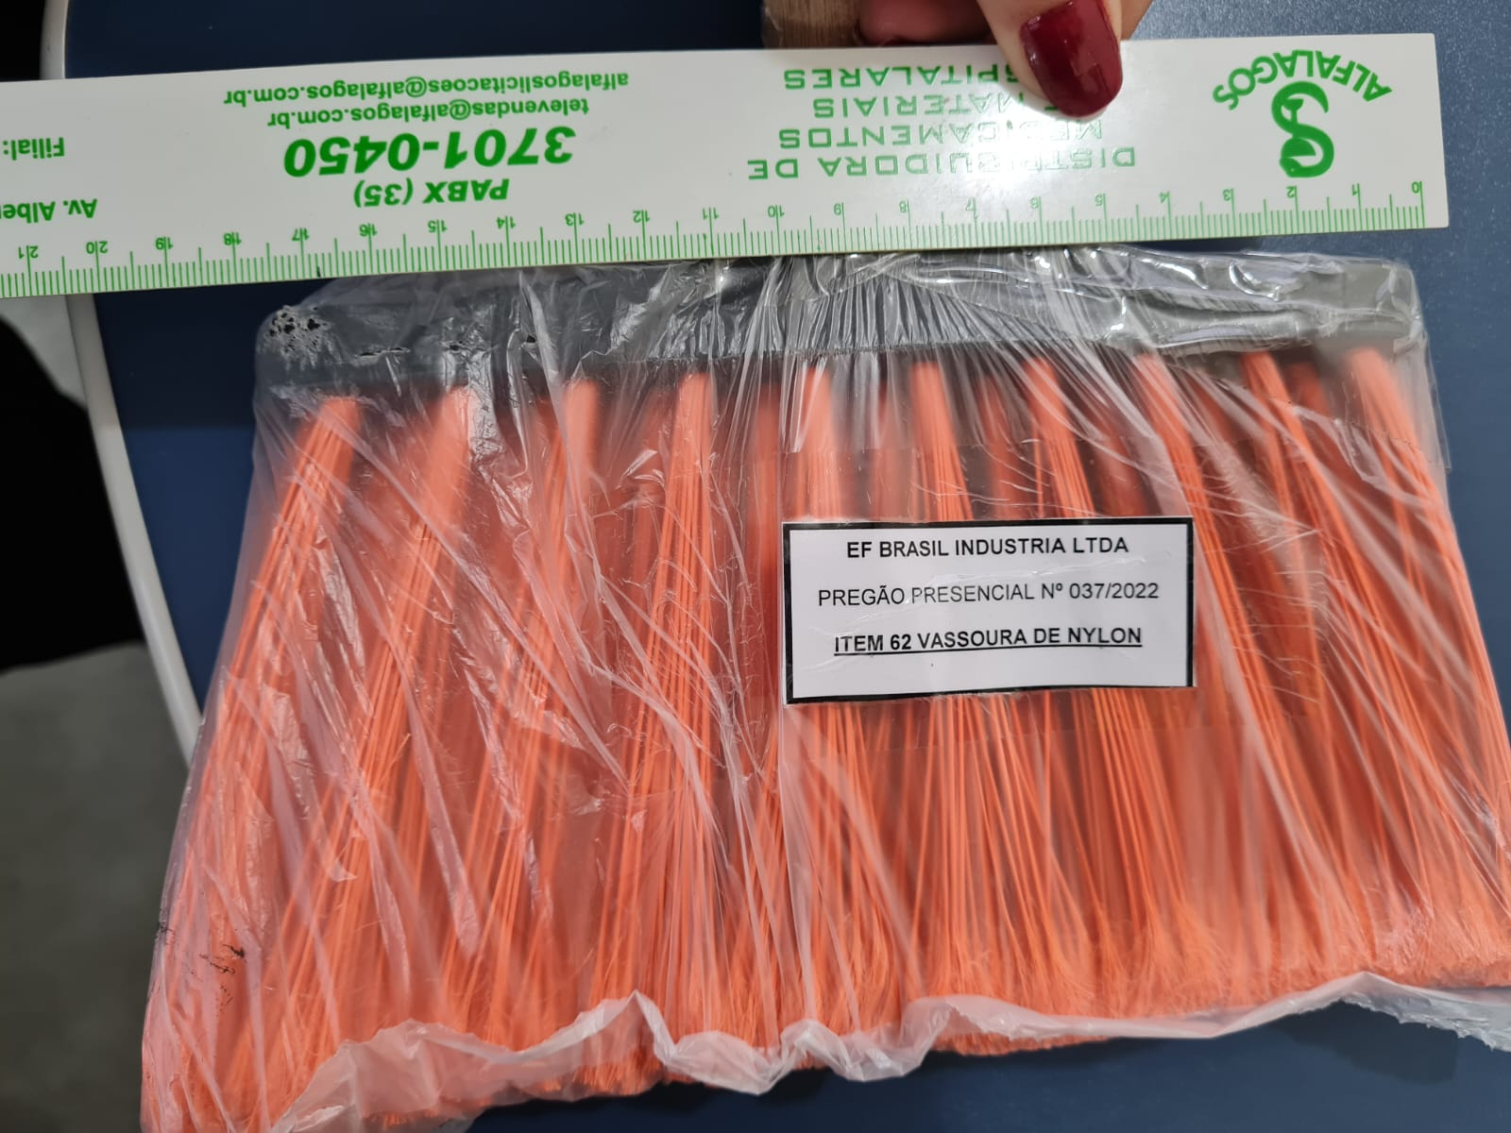

67 | 2000 | UND | Xampu infantil vitaminado, com fórmula suave, PH Neutro, para todos os tipos de cabelos. Dermatologicamente testado e hipoalergênico. Oftalmologicamente testado. O produto não deve causar irritação nos olhos, acondicionado em frascos plásticos com bico dosador. Acondicionado em embalagem plástica contendo no mínimo 350 ml. | MEGA

O Produto não atende especificação do Edital quanto a exigência: embalagem com no mínimo 350 mL. Marca apresentada não condiz com a ofertada na proposta.

72 | 500 | UN | Copo de plástico 80 ml PP - Descrição: Copo plástico para café Capacidade: 80ml; Embalagem: 100 unidades. Especificações: Polipropileno; dentro das normas da ABNT | COPOPLAST

Não apresentou amostras.

75 | 1000 | UN | Guardanapo de papel branco – 100% celulose virgem, folha dupla, macia medindo aproximadamente 24 cm x 22 cm – Pacote com 50 unidades. | FACE A FACE

O Produto não atende especificação do Edital quanto a exigência: papel branco e medindo aproximadamente 24 cm x 22 cm.

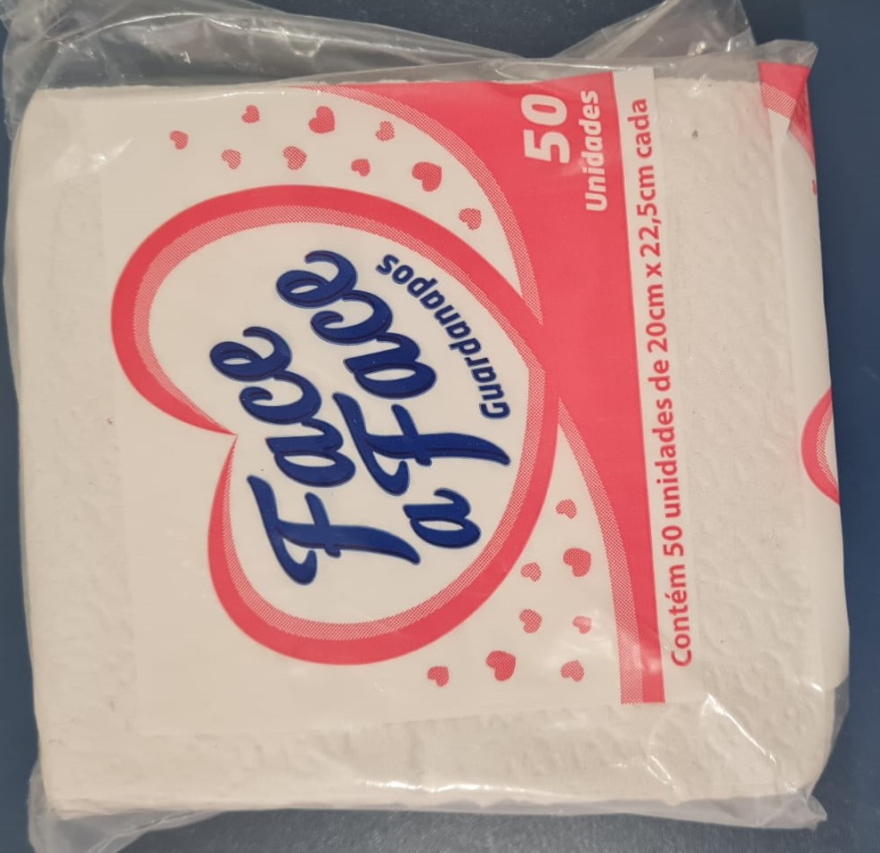

76 | 100 | UN | Sabonete líquido – Para lavagem das mãos, produzidos com óleos naturais, contendo agentes emolientes e umectantes, sendo o sabão à base de mistura de limpadores, emulsificantes e emolientes naturais. Cor branca. Perolado. Registro no Ministério da Saúde. Fabricante, data de fabricação e prazo de validade impresso no rótulo. Embalagem de 5 Litros | MEGA

O Produto não atende especificação do Edital quanto a exigência: Cor branca Perolado. Produto de péssima qualidade não atendendo ao fim a que se destina que é lavar as mãos, não produz espuma e nem tem efeito de limpeza.

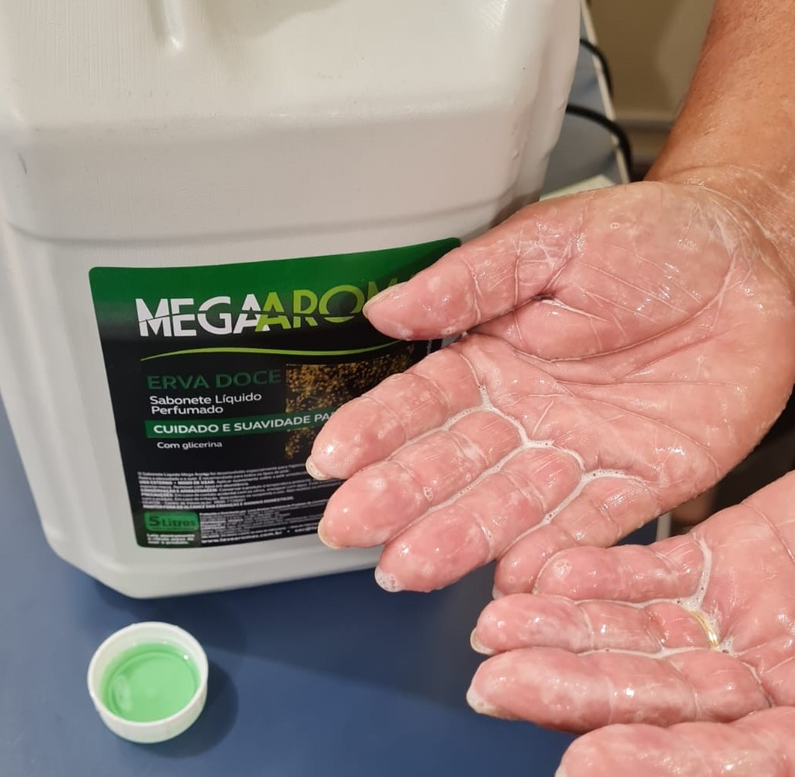

80 | 2000 | PCT | Papel higiênico branco, neutro, rolo 60 m, folha simples, branco (alvo), produzido com fibras 100% naturais (100% celulose), não reciclado, macio e resistência adequada ao uso, sem resistência ao estado úmido, que não cause irritações dérmicas, largura mínima da folha 100 mm, diâmetro do rolo 225 mm, com gramatura entre 0,22 g/m² e 0,25 g/m². Folhas totalmente destacadas para evitar desperdício. Pacote com 4 unidades. Apresentar junto a proposta Laudo Microbiológico e Ficha Técnica. Pacote com 4 unidades | DELICATE SOFT

O Produto não atende especificação do Edital quanto a exigência: branco (alvo). Marca apresentada não condiz com a ofertada na proposta.

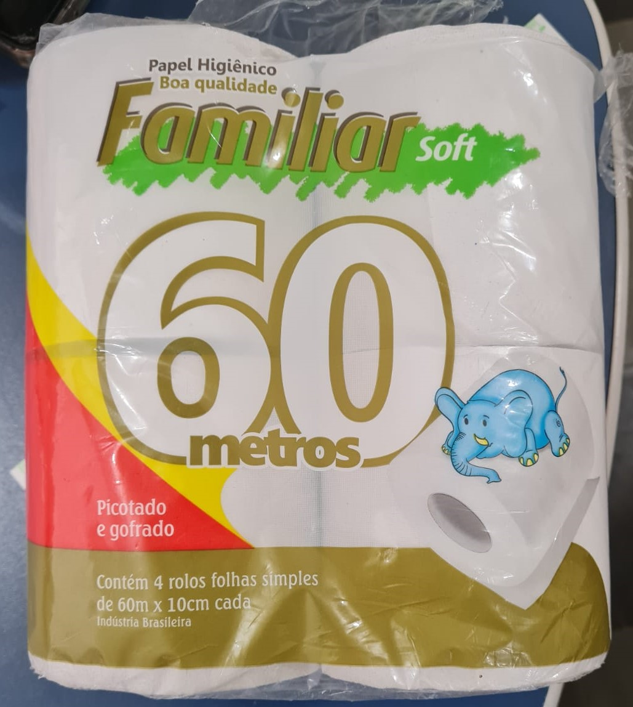

DA CONCLUSÃO

Somos pela aprovação das amostras apresentadas para os itens 01, 04, 05, 06, 07, 08, 12, 13, 14, 16, 17, 20, 21, 24, 25, 26, 29, 30, 31, 32, 34, 35, 37, 39, 40, 41, 43, 44, 45, 46, 47, 48, 49, 51, 52, 53, 54, 55, 56, 57, 58, 59, 60, 61, 63, 68, 69, 70, 71, 73, 74, 78 e 79.

Somos pela reprovação das amostras apresentadas para os itens 02, 03, 09, 10, 11, 15, 18, 19, 22, 23, 28, 33, 38, 42, 50, 62, 67, 72, 75, 76 e 80.

Para os itens 03, 09, 10, 11, 19, 22, 23, 28, 33, 38, 50, 62, 67, 75, 76 e 80 será convocado amostras do segundo colocado.

Para os itens 02, 15, 18, 42 e 72 não serão convocadas novas amostras.

As amostras estarão a disposição dos licitantes por 5 dias, a contar a ciência deste parecer. Decorrido este prazo sem que haja a retirada das amostras junto ao setor de licitações, estas serão encaminhadas para as Escolas Municipais a título gratuito.

Os licitantes terão prazo de 3 (três) dias para manifestação, caso queiram, sobre o presente laudo.

Papagaios/MG, 29 de junho de 2022.

_____________________________
Danilo Lopes Santana;

_____________________________
Dallila de Campos Cordeiro;

_____________________________
Elimar Patrícia da Silva

_____________________________
Laila Barreto de Assis

_____________________________
Nadia Silva Duarte

_____________________________
Regina Aparecida Moreira

_____________________________
Rislaine Faria Cançado

